

**USE CASE DOCUMENT**

**Quản lý chấm công**

**(thêm theo từng nhân sự)**

|  |  |
| --- | --- |
| **Người lập:** | Hoàng Văn Hồng |
| **Ngày khởi tạo:** | 13/02/2019 |
| **Phiên bản:** | V_1.0 |

**NOVAON INTERNET GROUP**

Add     : 5001 Beach Road, Golden Mile Complex, #08 -10, Singapore 199588

Tel      : (+65) 9788 7889

Add     : Fl 09, Cong doan Ngan hang VN Building, Duy Tan, Hanoi, Vietnam

Tel      : (+84) 422 31 99 99

**SINGAPORE-HANOI-HOCHIMINH-BANGKOK-JAKARTA**

Mục lục

1. CÔNG TRÊN MÁY 4

1.1. MỤC ĐÍCH VÀ YÊU CẦU 4

1.2. MÔ TẢ 4

1.3. NGƯỜI DÙNG HỆ THỐNG 4

1.4. MỘT SỐ GIAO DIỆN ĐỀ XUẤT 5

1.5. MỘT SỐ NÚT CHỨC NĂNG VÀ TRƯỜNG THÔNG TIN 8

1.6. QUY TẮC NGHIỆP VỤ 11

2. DANH SÁCH ĐỀ NGHỊ 11

2.1. MỤC ĐÍCH VÀ YÊU CẦU 11

2.2. MÔ TẢ 12

2.3. NGƯỜI DÙNG HỆ THỐNG 12

2.4. MỘT SỐ GIAO DIỆN ĐỀ XUẤT 12

2.5. MỘT SỐ NÚT CHỨC NĂNG VÀ TRƯỜNG THÔNG TIN 13

2.6. QUY TẮC NGHIỆP VỤ 16

3. DUYỆT BỔ SUNG CÔNG 16

3.1. MỤC ĐÍCH VÀ YÊU CẦU 16

3.2. MÔ TẢ 16

3.3. NGƯỜI DÙNG HỆ THỐNG 17

3.4. MỘT SỐ GIAO DIỆN ĐỀ XUẤT 17

3.5. MỘT SỐ TRƯỜNG DỮ LIỆU 18

3.6. QUY TẮC NGHIỆP VỤ 19

4. TỔNG HỢP PHIẾU CÔNG 19

4.1. MỤC ĐÍCH VÀ YÊU CẦU 19

4.2. MÔ TẢ 19

4.3. NGƯỜI DÙNG HỆ THỐNG 19

4.4. MỘT SỐ GIAO DIỆN ĐỀ XUẤT 19

4.5. MỘT SỐ TRƯỜNG DỮ LIỆU 19

4.6. QUY TẮC NGHIỆP VỤ 19

5. QUẢN LÝ CHẤM CÔNG 19

5.1. MỤC ĐÍCH VÀ YÊU CẦU 19

5.2. MÔ TẢ 19

5.3. NGƯỜI DÙNG HỆ THỐNG 19

5.4. MỘT SỐ GIAO DIỆN ĐỀ XUẤT 19

5.5. MỘT SỐ TRƯỜNG DỮ LIỆU 19

5.6. QUY TẮC NGHIỆP VỤ 19

6. QUẢN LÝ PHÉP 19

6.1. MỤC ĐÍCH VÀ YÊU CẦU 19

6.2. MÔ TẢ 19

6.3. NGƯỜI DÙNG HỆ THỐNG 19

6.4. MỘT SỐ GIAO DIỆN ĐỀ XUẤT 19

6.5. MỘT SỐ TRƯỜNG DỮ LIỆU 19

6.6. QUY TẮC NGHIỆP VỤ 19

**BẢNG DANH SÁCH TỪ VIẾT TẮT**

|  |  |  |
| --- | --- | --- |
| STT | Từ viết tắt | Diễn giải |
| 1 | HĐ | Hợp đồng |
| 2 | HT | Hệ thống |
| 3 | CD | Chiến dịch |
|  |  |  |

# CÔNG TRÊN MÁY

## MỤC ĐÍCH VÀ YÊU CẦU

1. *Mục đích*

Xây dựng Tab công trên máy giúp nhân viên có thể theo dõi ngày công làm việc của mình và tiến hành bổ sung công.

1. *Yêu cầu*

Các yêu cầu xây dụng chức năng Tab công trên máy :

* Theo dõi các ngày công làm việc trong tháng
* Bổ sung công cho các ngày trong tháng
* Với cấp quản lý trở lên có thể theo sát quá trình làm việc của nhân viên dưới sự quản lý của mình
* Có chức năng tìm kiếm

## MÔ TẢ

Tài liệu mô tả chức năng theo dõi công trên máy và cho phép tiến hành bổ sung công của nhân sự

Input : Mã nhân sự và ngày tháng

Output : Thông tin ngày công của nhân viên

## NGƯỜI DÙNG HỆ THỐNG

|  |  |  |  |  |
| --- | --- | --- | --- | --- |
| Phòng ban | Chức vụ | Mô tả | Quyền xem công trên máy | |
| Phòng ban | Nhân viên |
| BOD |  |  | x | x |
| Service (CS) | Trưởng phòng |  | x | x |
| Account |  | x | x |
| Thiết kế |  | x | x |
| Media | Media Manager |  | x | x |
| Media Senior |  | x | x |
| Media Executive |  | x | x |
| Kế Toán | Giám đốc Tài chính |  | x | x |
| Kế toán trưởng |  | x | x |
| Kế toán viên |  | x | x |
| Khối BD | Giám đốc Kinh doanh |  | x | x |
| Trưởng phòng Kinh doanh |  | x | x |
| Trưởng nhóm Kinh doanh |  | x | x |
| Nhân viên Kinh doanh |  | x | x |

## MỘT SỐ GIAO DIỆN ĐỀ XUẤT

Giao diện công trên máy đề xuất :

* + 1. Giao diện xem thông tin công trên máy

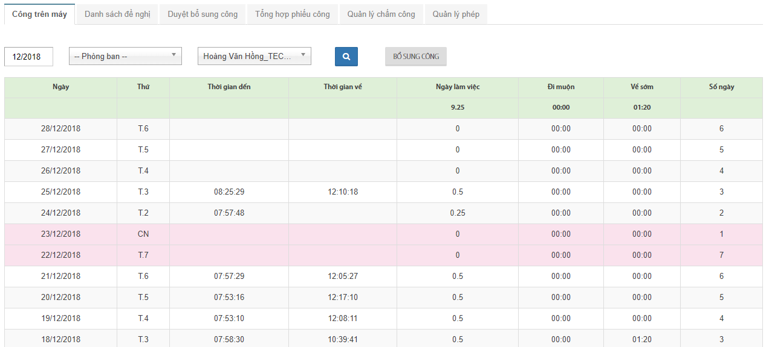

* + 1. Giao diện bổ sung công

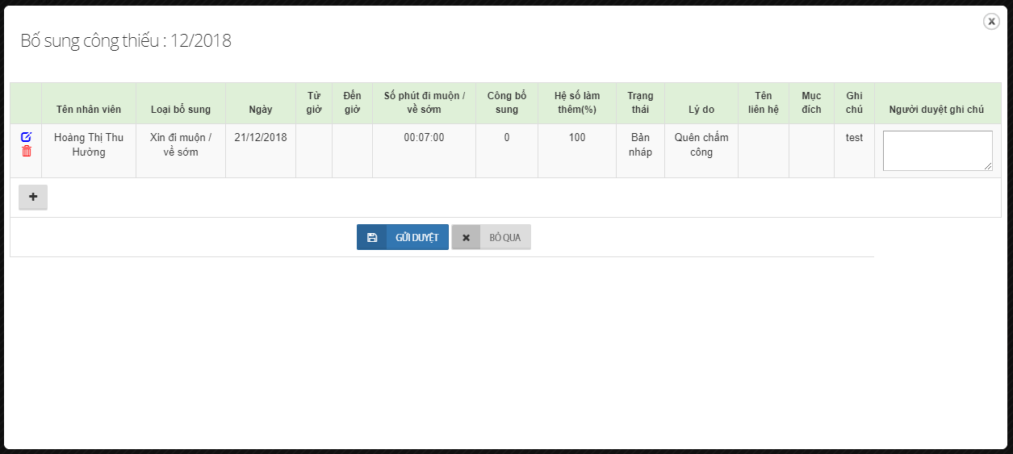

Click dấu cộng show ra popup Bổ sung công thiếu

Click Button  để chỉnh sửa thông tin bổ sung công

Click Button  để xóa bản nháp tạo bổ sung công

Click Gửi duyệt để gửi các bản nháp của công bổ sung

Click Bỏ qua để đóng Form lại

* + - 1. Giao diện bổ sung công xin đi muộn về sớm

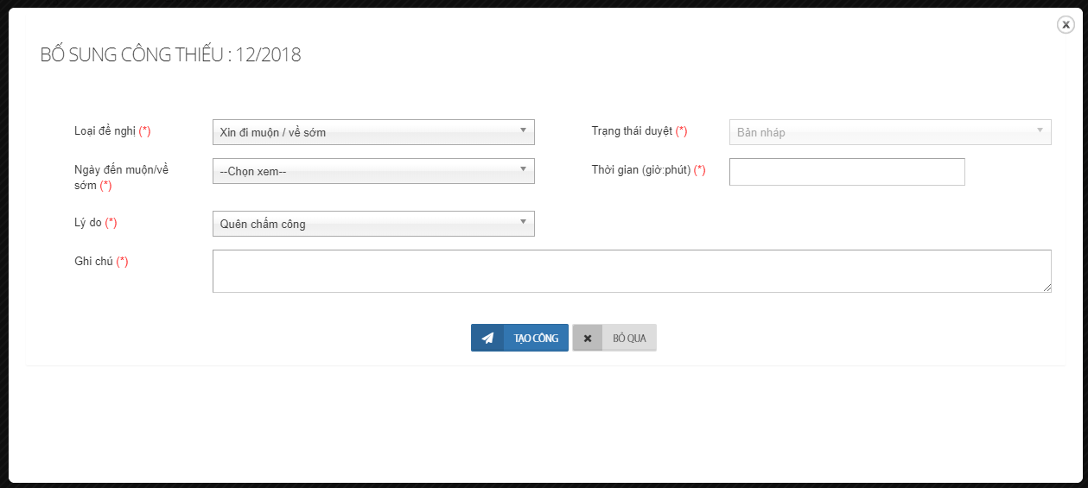

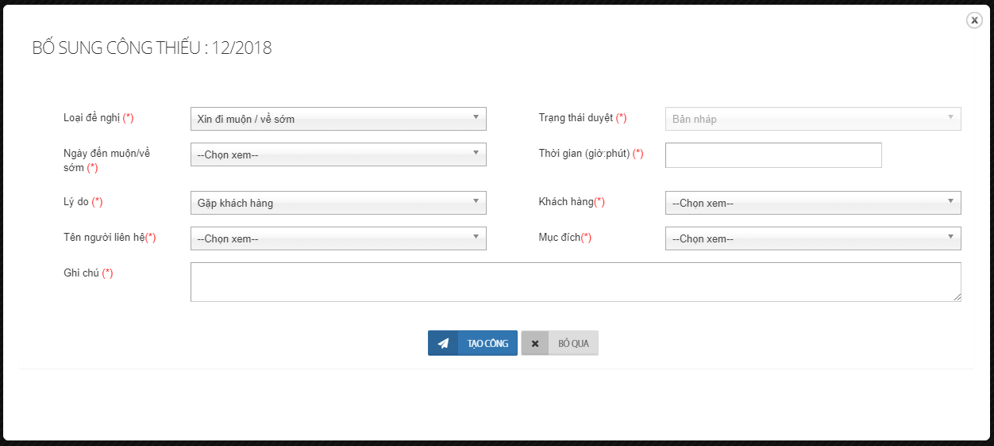

* + - 1. Giao diện bổ sung công không lương, nghỉ phép và bổ sung công

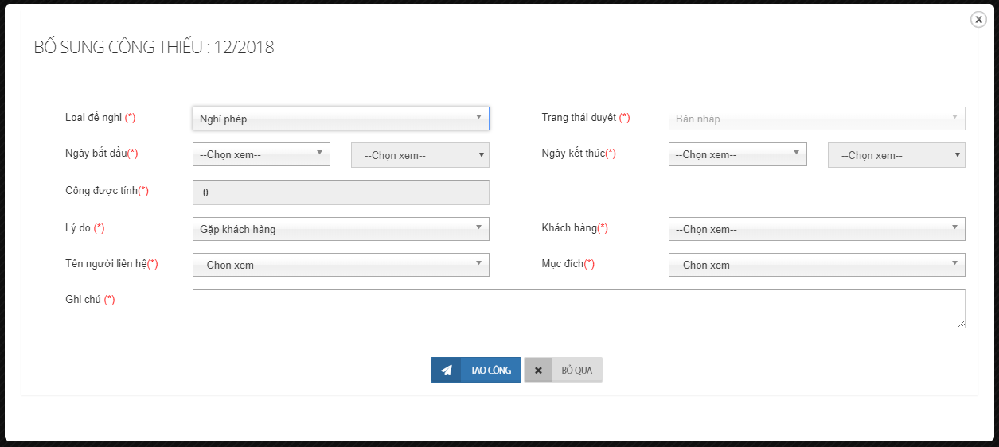

* + - 1. Giao diện bổ sung công làm thêm

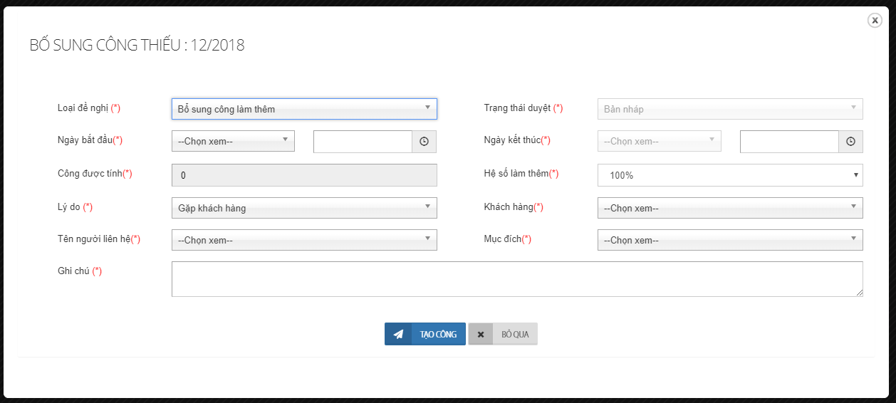

* + - 1. Giao diện khi click chỉnh sửa bổ sung công

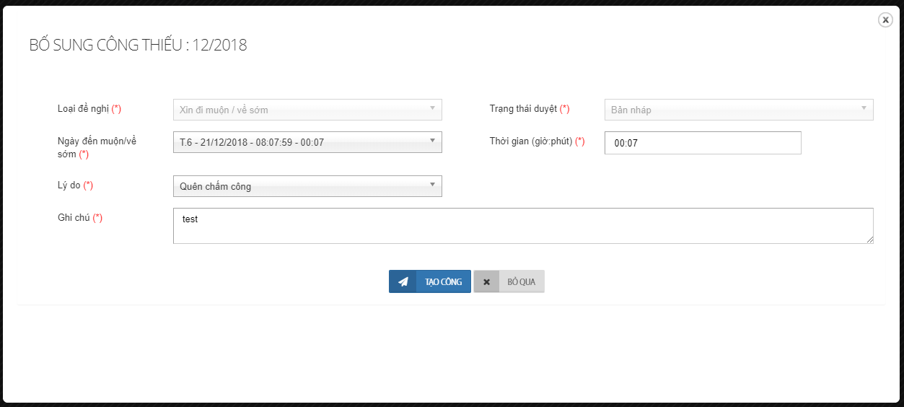

## MỘT SỐ NÚT CHỨC NĂNG VÀ TRƯỜNG THÔNG TIN

| Trường thông tin | Loại | | Chỉnh sửa/Không chỉnh sửa | | Bắt buộc | | Giá trị | Sử dụng dữ liệu/Công thức tính | | Lưu ý khác | |
| --- | --- | --- | --- | --- | --- | --- | --- | --- | --- | --- | --- |
| 1. **Các nút chức năng trên các giao diện** | | | | | | |  |  | |  | |
|  | Button | | Không chỉnh sửa | | x | | n/a |  | | Mở popup màn hình bổ sung công thiếu để tạo công | |
| Tạo công | Button | | Không chỉnh sửa | | x | | n/a |  | | Tạo bản nháp bổ sung công | |
| Bổ sung công | Button | | Không chỉnh sửa | | x | | n/a |  | | Mở popup màn hình bổ sung công thiếu để gửi duyệt | |
|  | Button | | Không chỉnh sửa | | x | | n/a |  | | Chỉnh sửa thông tin bổ sung công | |
|  | Button | | Không chỉnh sửa | | x | | n/a |  | | Xóa bản nháp bổ sung công | |
| Gửi duyệt | Button | | Không chỉnh sửa | | x | | n/a |  | | Gửi duyệt bổ sung công lên quản lý hoặc HR | |
| 1. Trường thông tin trong form tạo công | | | | | | | | | | |
| Tên trường | | Loại | | Bắt buộc | | Sử dụng dữ liệu | | | Ghi chú | |
| Loại đề nghị | | Droplist | | x | | Hiển thị các loại đề nghị lấy từ bảng Globallist với ParentID = 84 | | |  | |
| Trạng thái duyệt | | Droplist | | x | | Hiển thị các loại trạng thái duyệt lấy từ bảng Globallist với ParentID = 85 | | | Mặc định là bản nháp và không cho thay đổi giá trị | |
| Ngày đến muộn về sớm | | Droplist | | x | | Hiện thị dữ liệu chỉ những ngày có giờ phút đi muộn hoặc về sớm | | | Hiện thị dữ liệu dưới dạng Thứ - dd/mm/yyyy – (giờ đến hoặc giờ về tùy theo đi muộn hay về sớm) – (giờ đi muộn hoặc giờ về sớm) | |
| Thời gian | | TextField | | x | |  | | | Hiển thị dữ liệu đã được chọn từ Ngày đến muộn về sớm | |
| Ngày bắt đầu | | Droplist | | x | | Hiển thị các ngày trong tháng  Với bổ sung công chỉ lấy những ngày mà công chưa đủ 1 công | | | Hiển thị dưới dạng dd/mm/yyyy  Với bổ sung công hiển thị dưới dạng Thứ - dd/mm/yyyy – (giờ đến)  Với bổ sung công làm thêm hiển thị dưới dạng Thứ - dd/mm/yyyy | |
|  | | Droplist | | x | | Hiện thị các khung giờ bắt đầu làm việc theo ID của người đang bổ sung | | |  | |
|  | | TextField | | x | | Hiện thị dạng đồng hồ chọn giờ phút | | | Hiển thị dưới dạng hh:mm | |
| Ngày kết thúc | | Droplist | | x | | Hiển thị các ngày trong tháng  Với bổ sung công chỉ lấy những ngày mà công chưa đủ 1 công | | | Hiển thị dưới dạng dd/mm/yyyy  Với bổ sung công hiển thị dưới dạng Thứ - dd/mm/yyyy – (giờ về)  Với bổ sung công làm thêm hiển thị dưới dạng Thứ - dd/mm/yyyy | |
|  | | Droplist | | x | | Hiện thị các khung giờ kết thúc làm việc theo ID của người đang bổ sung | | |  | |
|  | | TextField | | x | | Hiện thị dạng đồng hồ chọn giờ phút | | | Hiển thị dưới dạng hh:mm | |
| Công được tính | | TextField | | x | | Tự động tính công sau khi lựa chọn xong ngày bắt đầu và kết thúc | | | Không được chỉnh sửa | |
| Hệ số làm thêm | | Droplist | | x | | Fix cố định 100%, 150%, 200%, 250%, 300% | | |  | |
| Lý do | | Droplist | | x | | Hiển thị các loại trạng thái duyệt lấy từ bảng Globallist với ParentID = 86 | | |  | |
| Khách hàng | | Droplist | | x | | Hiện thị các khách hàng theo ID của người đang bổ sung | | |  | |
| Tên người liên hệ | | Droplist | | x | | Hiện thị dữ liệu theo khách hàng được chọn | | |  | |
| Mục đích | | Droplist | | x | | Hiển thị các loại trạng thái duyệt lấy từ bảng Globallist với ParentID = 1887 | | |  | |
| Ghi chú | | TextField | | x | |  | | |  | |

## QUY TẮC NGHIỆP VỤ

| Mã quy tắc nghiệp vụ/  Business Rule ID | Mô tả/ Description |
| --- | --- |
| BR01 | Bảng dữ liệu Table chỉ được hiển thị khi có giá trị mà giá trị đó tồn tại trong database (Giá trị để mặc định hoặc người dùng nhập) |
| BR03 | Tất cả các giá trị liên quan đến phần trăm cần được hiển thị dấu (%) (ví dụ: 100%) |
|  |  |

# DANH SÁCH ĐỀ NGHỊ

## MỤC ĐÍCH VÀ YÊU CẦU

1. *Mục đích*

Xây dựng Tab danh sách đề nghị giúp nhân viên có thể xem được các bổ sung đã thực hiện và trạng thái của nó. Với cấp quản lý trở lên có thể kiểm tra các bổ sung công của nhân viên dưới sự quản lý của mình.

1. *Yêu cầu*

Các yêu cầu xây dụng Tab danh sách đề nghị :

* Kiểm tra các lệnh bổ sung công của cá nhân, nếu không duyệt có thể tiến hành chỉnh sửa
* Với cấp quản lý trở lên có thể theo sát quá trình làm việc của nhân viên cấp dưới
* Có chức năng tìm kiếm

## MÔ TẢ

Tài liệu mô tả chức năng danh sách đề nghị theo nhân viên, phòng ban

Input : Nhân viên, phòng ban, ngày tháng

Output : Thông tin các lệnh bổ sung công theo từng loại

## NGƯỜI DÙNG HỆ THỐNG

|  |  |  |  |  |
| --- | --- | --- | --- | --- |
| Phòng ban | Chức vụ | Mô tả | Quyền xem danh sách đề nghị | |
| Phòng ban | Nhân viên |
| BOD |  |  | x | x |
| Service (CS) | Trưởng phòng |  | x | x |
| Account |  | x | x |
| Thiết kế |  | x | x |
| Media | Media Manager |  | x | x |
| Media Senior |  | x | x |
| Media Executive |  | x | x |
| Kế Toán | Giám đốc Tài chính |  | x | x |
| Kế toán trưởng |  | x | x |
| Kế toán viên |  | x | x |
| Khối BD | Giám đốc Kinh doanh |  | x | x |
| Trưởng phòng Kinh doanh |  | x | x |
| Trưởng nhóm Kinh doanh |  | x | x |
| Nhân viên Kinh doanh |  | x | x |

## MỘT SỐ GIAO DIỆN ĐỀ XUẤT

Giao diện danh sách đề nghị đề xuất :

* + 1. Giao diện xem các lệnh bổ sung công

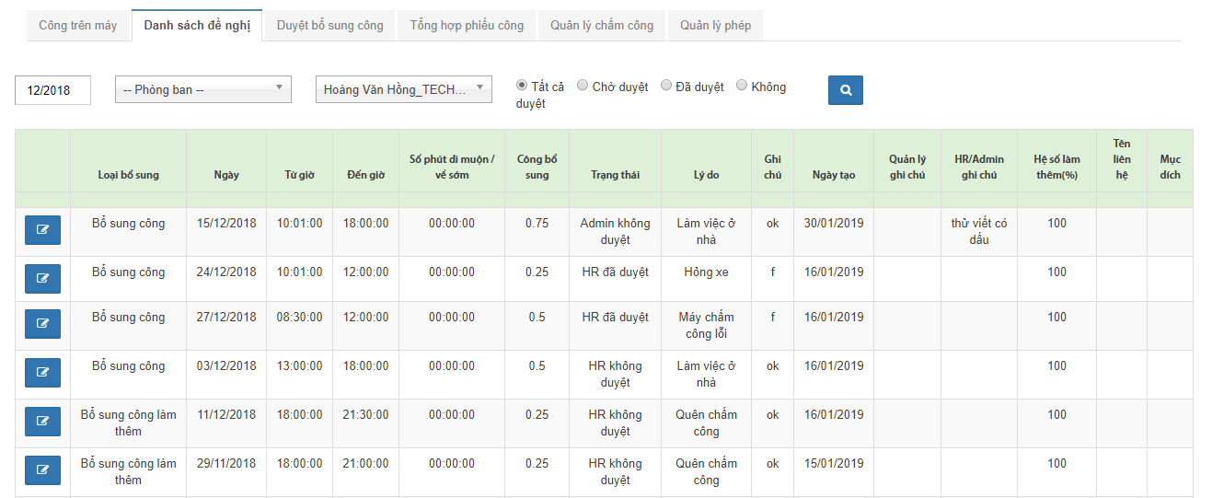

* + 1. Giao diện chỉnh sửa lệnh bổ sung công không được duyệt

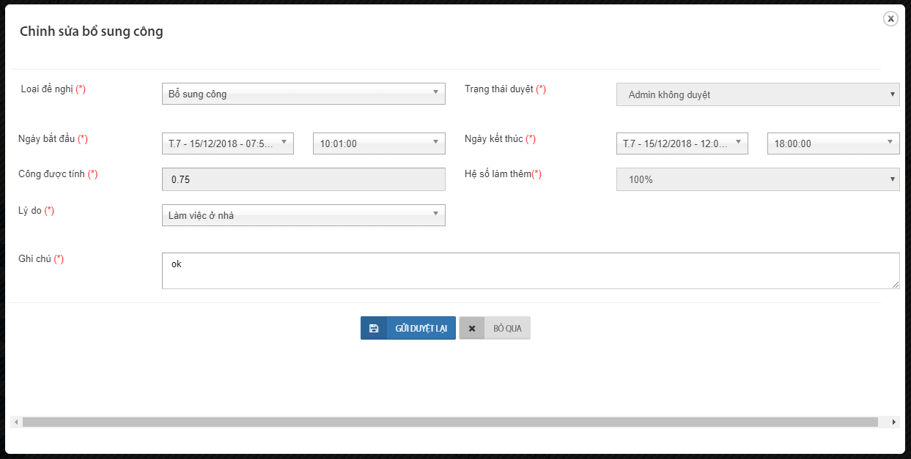

## MỘT SỐ NÚT CHỨC NĂNG VÀ TRƯỜNG THÔNG TIN

| Trường thông tin | Loại | | Chỉnh sửa/Không chỉnh sửa | | Bắt buộc | | Giá trị | Sử dụng dữ liệu/Công thức tính | | Lưu ý khác | |
| --- | --- | --- | --- | --- | --- | --- | --- | --- | --- | --- | --- |
| 1. **Các nút chức năng trên các giao diện** | | | | | | |  |  | |  | |
| Gửi duyệt lại | Button | | Không chỉnh sửa | | x | | n/a |  | | Gửi duyệt lại cho quản lý hoặc HR | |
|  | Button | | Không chỉnh sửa | | x | | n/a |  | | Chỉnh sửa thông tin bổ sung công | |
| 1. Trường thông tin trong form tạo công | | | | | | | | | | |
| Tên trường | | Loại | | Bắt buộc | | Sử dụng dữ liệu | | | Ghi chú | |
| Loại đề nghị | | Droplist | | x | | Hiển thị các loại đề nghị lấy từ bảng Globallist với ParentID = 84 | | |  | |
| Trạng thái duyệt | | Droplist | | x | | Hiển thị các loại trạng thái duyệt lấy từ bảng Globallist với ParentID = 85 | | | Mặc định là bản nháp và không cho thay đổi giá trị | |
| Ngày đến muộn về sớm | | Droplist | | x | | Hiện thị dữ liệu chỉ những ngày có giờ phút đi muộn hoặc về sớm | | | Hiện thị dữ liệu dưới dạng Thứ - dd/mm/yyyy – (giờ đến hoặc giờ về tùy theo đi muộn hay về sớm) – (giờ đi muộn hoặc giờ về sớm) | |
| Thời gian | | TextField | | x | |  | | | Hiển thị dữ liệu đã được chọn từ Ngày đến muộn về sớm | |
| Ngày bắt đầu | | Droplist | | x | | Hiển thị các ngày trong tháng  Với bổ sung công chỉ lấy những ngày mà công chưa đủ 1 công | | | Hiển thị dưới dạng dd/mm/yyyy  Với bổ sung công hiển thị dưới dạng Thứ - dd/mm/yyyy – (giờ đến)  Với bổ sung công làm thêm hiển thị dưới dạng Thứ - dd/mm/yyyy | |
|  | | Droplist | | x | | Hiện thị các khung giờ bắt đầu làm việc theo ID của người đang bổ sung | | |  | |
|  | | TextField | | x | | Hiện thị dạng đồng hồ chọn giờ phút | | | Hiển thị dưới dạng hh:mm | |
| Ngày kết thúc | | Droplist | | x | | Hiển thị các ngày trong tháng  Với bổ sung công chỉ lấy những ngày mà công chưa đủ 1 công | | | Hiển thị dưới dạng dd/mm/yyyy  Với bổ sung công hiển thị dưới dạng Thứ - dd/mm/yyyy – (giờ về)  Với bổ sung công làm thêm hiển thị dưới dạng Thứ - dd/mm/yyyy | |
|  | | Droplist | | x | | Hiện thị các khung giờ kết thúc làm việc theo ID của người đang bổ sung | | |  | |
|  | | TextField | | x | | Hiện thị dạng đồng hồ chọn giờ phút | | | Hiển thị dưới dạng hh:mm | |
| Công được tính | | TextField | | x | | Tự động tính công sau khi lựa chọn xong ngày bắt đầu và kết thúc | | | Không được chỉnh sửa | |
| Hệ số làm thêm | | Droplist | | x | | Fix cố định 100%, 150%, 200%, 250%, 300% | | |  | |
| Lý do | | Droplist | | x | | Hiển thị các loại trạng thái duyệt lấy từ bảng Globallist với ParentID = 86 | | |  | |
| Khách hàng | | Droplist | | x | | Hiện thị các khách hàng theo ID của người đang bổ sung | | |  | |
| Tên người liên hệ | | Droplist | | x | | Hiện thị dữ liệu theo khách hàng được chọn | | |  | |
| Mục đích | | Droplist | | x | | Hiển thị các loại trạng thái duyệt lấy từ bảng Globallist với ParentID = 1887 | | |  | |
| Ghi chú | | TextField | | x | |  | | |  | |

## QUY TẮC NGHIỆP VỤ

| Mã quy tắc nghiệp vụ/  Business Rule ID | Mô tả/ Description |
| --- | --- |
| BR01 | Bảng dữ liệu Table chỉ được hiển thị khi có giá trị mà giá trị đó tồn tại trong database (Giá trị để mặc định hoặc người dùng nhập) |
| BR03 | Tất cả các giá trị liên quan đến phần trăm cần được hiển thị dấu (%) (ví dụ: 100%) |
|  |  |

# DUYỆT BỔ SUNG CÔNG

## MỤC ĐÍCH VÀ YÊU CẦU

1. *Mục đích*

Xây dựng Tab duyệt bổ sung công chỉ sử dụng cho cấp quản lý trở lên dùng để duyệt các lệnh bổ sung công đang chờ duyệt theo quyền của người đăng nhập.

1. *Yêu cầu*

Các yêu cầu xây dụng Tab duyệt bổ sung công :

* Xem thông tin các lệnh bổ sung công đang chờ duyệt
* Duyệt hoặc không duyệt nhiều lệnh bổ sung công cùng lúc
* Có chức năng tìm kiếm

## MÔ TẢ

Tài liệu mô tả chức năng danh sách đề nghị theo nhân viên, phòng ban

Input : Danh sách các lệnh bổ sung công theo mã nhân viên hoặc người đăng nhập

Output : Các lệnh bổ sung đang chờ duyệt theo mã người đăng nhập

## NGƯỜI DÙNG HỆ THỐNG

|  |  |  |  |  |
| --- | --- | --- | --- | --- |
| Phòng ban | Chức vụ | Mô tả | Quyền xem duyệt bổ sung công | |
| Phòng ban | Nhân viên |
| BOD |  |  | x | x |
| Service (CS) | Trưởng phòng |  | x | x |
| Account |  |  |  |
| Thiết kế |  |  |  |
| Media | Media Manager |  | x | x |
| Media Senior |  |  |  |
| Media Executive |  |  |  |
| Kế Toán | Giám đốc Tài chính |  | x | x |
| Kế toán trưởng |  | x | x |
| Kế toán viên |  |  |  |
| Khối BD | Giám đốc Kinh doanh |  | x | x |
| Trưởng phòng Kinh doanh |  | x | x |
| Trưởng nhóm Kinh doanh |  | x | x |
| Nhân viên Kinh doanh |  |  |  |

## MỘT SỐ GIAO DIỆN ĐỀ XUẤT

Giao diện duyệt bổ sung công đề xuất :

* + 1. Giao diện xem các lệnh bổ sung công chờ duyệt

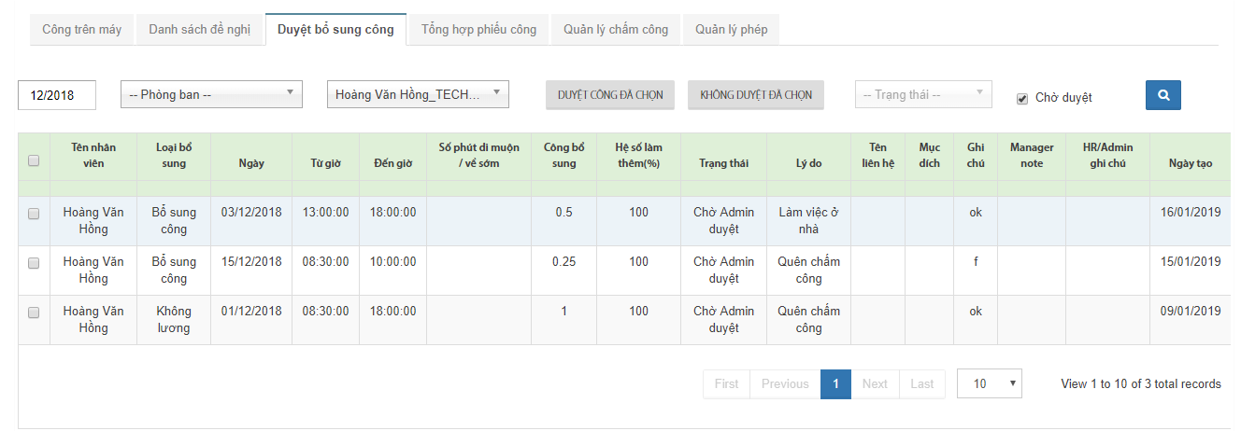

* + 1. Giao diện duyệt hoặc không duyệt công đã chọn

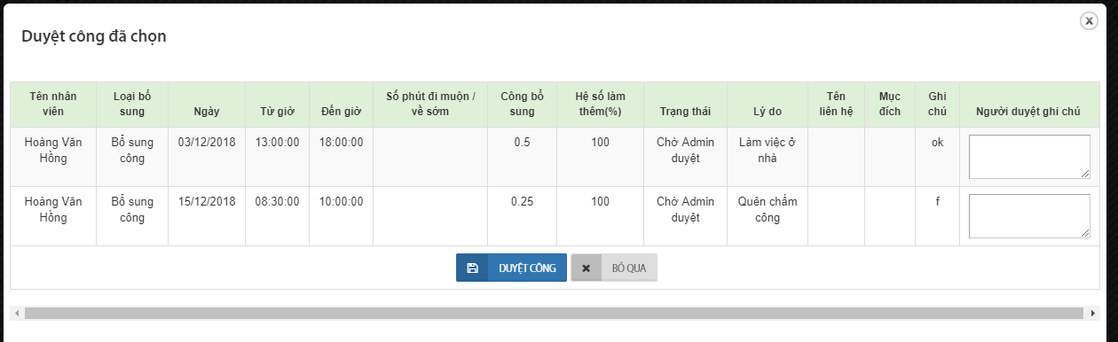

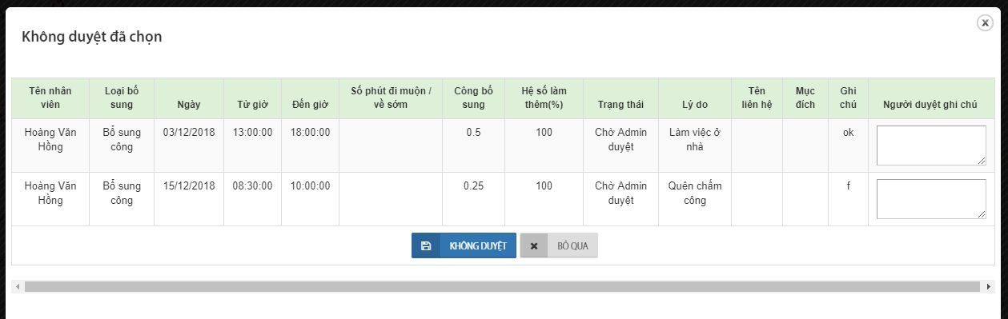

## MỘT SỐ TRƯỜNG DỮ LIỆU

| Trường thông tin | Loại | Chỉnh sửa/Không chỉnh sửa | Bắt buộc | Giá trị | Sử dụng dữ liệu/Công thức tính | Lưu ý khác |
| --- | --- | --- | --- | --- | --- | --- |
| 1. **Các nút chức năng trên các giao diện** | | | |  |  |  |
| Chờ duyệt | Checkbox | Không chỉnh sửa | x | n/a |  | Chức năng set trạng thái lọc mặc định chờ duyệt |
| Trạng thái | Droplist | Không chỉnh sửa | x | n/a |  | Chức năng lựa chọn các trạng thái của lệnh bổ sung |
| Duyệt công đã chọn | Button | Không chỉnh sửa | x | n/a |  | Mở popup Duyệt công đã chọn |
| Không duyệt đã chọn | Droplist | Không chỉnh sửa | x | n/a |  | Mở popup Không duyệt công đã chọn |
| Tìm kiếm “” | Button | Không chỉnh sửa | x | n/a |  | Tìm kiếm các lệnh duyệt bổ sung công |

| 1. **Trường thông tin trong Table duyệt bổ sung công** | | |  |
| --- | --- | --- | --- |
| Tên trường | Sử dụng dữ liệu | Ghi chú | | |
|  | | |
| Tên nhân viên | Lấy dữ liệu tên nhân viên từ lệnh bổ sung công | Hiện thị tên nhân viên | | |
| Loại bổ sung | Lấy dữ liệu loại bổ sung từ lệnh bổ sung công | Hiển thị loại bổ sung | | |
| Ngày | Lấy dữ liệu ngày bổ sung từ lệnh bổ sung công | Hiển thị dưới dạng dd/mm/yyyy | | |
| Từ giờ | Lấy giờ bắt đầu bổ sung công từ lệnh bổ sung công | Hiển thị dưới dạng hh:mm:ss | | |
| Đến giờ | Lấy giờ kết thúc bổ sung công từ lệnh bổ sung công | Hiển thị dưới dạng hh:mm:ss | | |
| Số phút đi muộn/về sớm | Lấy số phút đi muộn về sớm từ lệnh bổ sung công | Hiển thị dưới dạng hh:mm:ss | | |
| Công bổ sung | Lấy công bổ sung từ lệnh bổ sung công | Hiển thị số liệu thập phân | | |
| Hệ số làm thêm | Lấy hệ số làm thêm từ lệnh bổ sung công | Hiển thị số liệu % | | |
| Trạng thái | Lấy trạng thái duyệt của lệnh bổ sung công | Hiển thị text | | |
| Lý do | Lấy lý do từ lệnh bổ sung công | Hiển thị text | | |
| Tên liên hệ | Lấy tên liên hệ từ lệnh bổ sung công | Hiển thị text | | |
| Mục đích | Lấy mục đích từ lệnh bổ sung công | Hiển thị text | | |
| Ghi chú | Lấy ghi chú từ lệnh bổ sung công | Hiển thị text | | |
| Manager note | Lấy manager note từ lệnh bổ sung công | Hiển thị text | | |
| HR/Admin ghi chú | Lấy HR/Admin ghi chú từ lệnh bổ sung công | Hiển thị text | | |
| Ngày tạo | Lấy ngày tạo từ lệnh bổ sung công | Hiển thị dưới dạng dd/mm/yyyy | | |

## QUY TẮC NGHIỆP VỤ

| Mã quy tắc nghiệp vụ/  Business Rule ID | Mô tả/ Description |
| --- | --- |
| BR01 | Bảng dữ liệu Table chỉ được hiển thị khi có giá trị mà giá trị đó tồn tại trong database (Giá trị để mặc định hoặc người dùng nhập) |
| BR03 | Tất cả các giá trị liên quan đến phần trăm cần được hiển thị dấu (%) (ví dụ: 100%) |
|  |  |

# TỔNG HỢP PHIẾU CÔNG

## MỤC ĐÍCH VÀ YÊU CẦU

1. *Mục đích*

Xây dựng Tab tổng hợp phiếu công cho phép nhân sự kiểm tra thông tin về thông tin các ngày công làm việc cuối cùng trước khi chốt công tính lương.

1. *Yêu cầu*

Các yêu cầu xây dụng Tab tổng hợp phiếu công :

* Xem thông tin các ngày công cuối cùng
* Có chức năng tìm kiếm

## MÔ TẢ

Tài liệu mô tả chức năng tổng hợp phiếu công theo nhân viên và ngày tháng

Input : Mã nhân viên và ngày tháng

Output : Thông tin các ngày công của nhân sự

## NGƯỜI DÙNG HỆ THỐNG

|  |  |  |  |  |
| --- | --- | --- | --- | --- |
| Phòng ban | Chức vụ | Mô tả | Quyền xem duyệt bổ sung công | |
| Phòng ban | Nhân viên |
| BOD |  |  | x | x |
| Service (CS) | Trưởng phòng |  | x | x |
| Account |  | x | x |
| Thiết kế |  | x | x |
| Media | Media Manager |  | x | x |
| Media Senior |  | x | x |
| Media Executive |  | x | x |
| Kế Toán | Giám đốc Tài chính |  | x | x |
| Kế toán trưởng |  | x | x |
| Kế toán viên |  | x | x |
| Khối BD | Giám đốc Kinh doanh |  | x | x |
| Trưởng phòng Kinh doanh |  | x | x |
| Trưởng nhóm Kinh doanh |  | x | x |
| Nhân viên Kinh doanh |  | x | x |

## MỘT SỐ GIAO DIỆN ĐỀ XUẤT

Giao diện tổng hợp phiếu công đề xuất

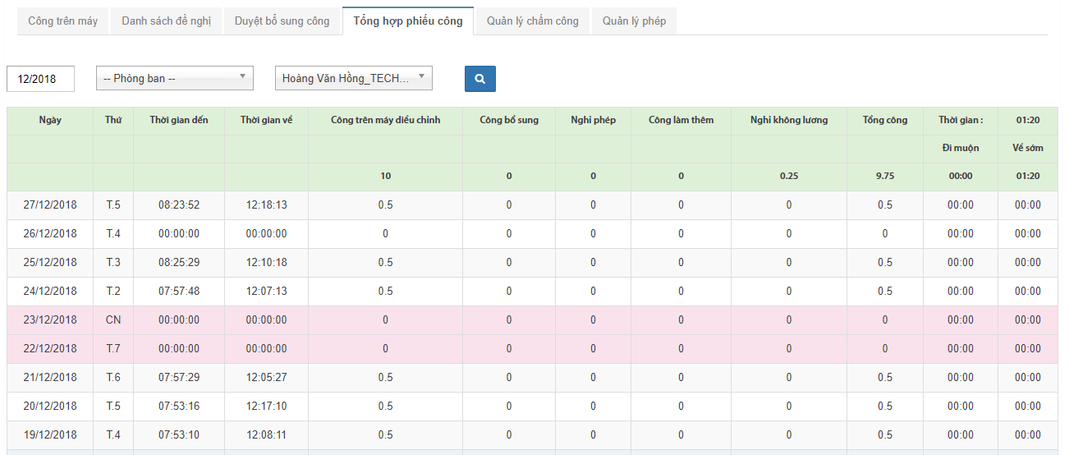

## MỘT SỐ TRƯỜNG DỮ LIỆU

| 1. **Trường thông tin trong Table tổng hợp phiếu công** | | |  |
| --- | --- | --- | --- |
| Tên trường | Sử dụng dữ liệu | Ghi chú | | |
|  | | |
| Ngày | Lấy dữ liệu ngày từ tổng hợp công | Hiển thị dưới dạng dd/mm/yyyy | | |
| Thứ | Lấy dữ liệu thứ từ tổng hợp công | Hiển thị text | | |
| Thời gian đến | Lấy dữ liệu thời gian đến từ tổng hợp công | Hiển thị dưới dạng hh:mm:ss | | |
| Thời gian về | Lấy dữ liệu thời gian về từ tổng hợp công | Hiển thị dưới dạng hh:mm:ss | | |
| Công trên máy điều chỉnh | Lấy dữ liệu công trên máy điều chỉnh từ tổng hợp công | Hiển thị số liệu thập phân | | |
| Công bổ sung | Lấy dữ liệu công bổ sung từ tổng hợp công | Hiển thị số liệu thập phân | | |
| Nghỉ phép | Lấy dữ liệu nghỉ phép từ tổng hợp công | Hiển thị số liệu thập phân | | |
| Công làm thêm | Lấy dữ liệu công làm thêm từ tổng hợp công | Hiển thị số liệu thập phân | | |
| Nghỉ không lương | Lấy dữ liệu nghỉ không lương từ tổng hợp công | Hiển thị số liệu thập phân | | |
| Tổng công | Lấy dữ liệu tổng công từ tổng hợp công | Hiển thị số liệu thập phân | | |
| Thời gian | Cộng tổng thời gian đi muộn về sớm | Hiển thị dưới dạng hh:mm | | |
| Đi muộn | Lấy dữ liệu đi muộn từ tổng hợp công | Hiển thị dưới dạng hh:mm | | |
| Về sớm | Lấy dữ liệu về sớmtừ tổng hợp công | Hiển thị dưới dạng hh:mm | | |

## QUY TẮC NGHIỆP VỤ

| Mã quy tắc nghiệp vụ/  Business Rule ID | Mô tả/ Description |
| --- | --- |
| BR01 | Bảng dữ liệu Table chỉ được hiển thị khi có giá trị mà giá trị đó tồn tại trong database (Giá trị để mặc định hoặc người dùng nhập) |
| BR03 | Tất cả các giá trị liên quan đến phần trăm cần được hiển thị dấu (%) (ví dụ: 100%) |
|  |  |

# QUẢN LÝ CHẤM CÔNG

## MỤC ĐÍCH VÀ YÊU CẦU

1. *Mục đích*

Xây dựng Tab quản lý chấm công cho phép nhân sự kiểm tra thông tin tổng công cuối cùng của mình trong tháng, đối với người duyệt công cho phép chốt công của nhân sự trong tháng đó để tiến hành tính lương.

1. *Yêu cầu*

Các yêu cầu xây dụng Tab tổng hợp phiếu công :

* Xem thông tin tổng công cuối cùng của nhân sự
* Cho phép nhập xuất phiếu công đối với quyền chốt công
* Chốt công của nhân sự đối với quyền được chốt công
* Có chức năng tìm kiếm

## MÔ TẢ

Tài liệu mô tả chức năng quản lý chấm công theo nhân viên và ngày tháng

Input : Mã nhân viên và ngày tháng

Output : Thông tin tổng công của nhân sự

## NGƯỜI DÙNG HỆ THỐNG

|  |  |  |  |  |
| --- | --- | --- | --- | --- |
| Phòng ban | Chức vụ | Mô tả | Quyền xem quản lý châm công | |
| Phòng ban | Nhân viên |
| BOD |  |  | x | x |
| Service (CS) | Trưởng phòng |  | x | x |
| Account |  | x | x |
| Thiết kế |  | x | x |
| Media | Media Manager |  | x | x |
| Media Senior |  | x | x |
| Media Executive |  | x | x |
| Kế Toán | Giám đốc Tài chính |  | x | x |
| Kế toán trưởng |  | x | x |
| Kế toán viên |  | x | x |
| Khối BD | Giám đốc Kinh doanh |  | x | x |
| Trưởng phòng Kinh doanh |  | x | x |
| Trưởng nhóm Kinh doanh |  | x | x |
| Nhân viên Kinh doanh |  | x | x |

## MỘT SỐ GIAO DIỆN ĐỀ XUẤT

Giao diện quản lý chấm công đề xuất

* + 1. Giao diện của người chốt công

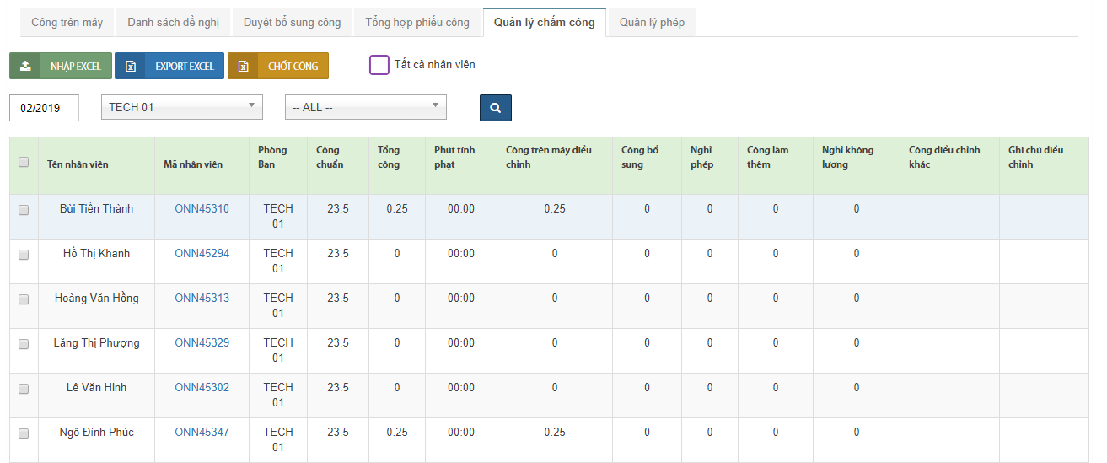

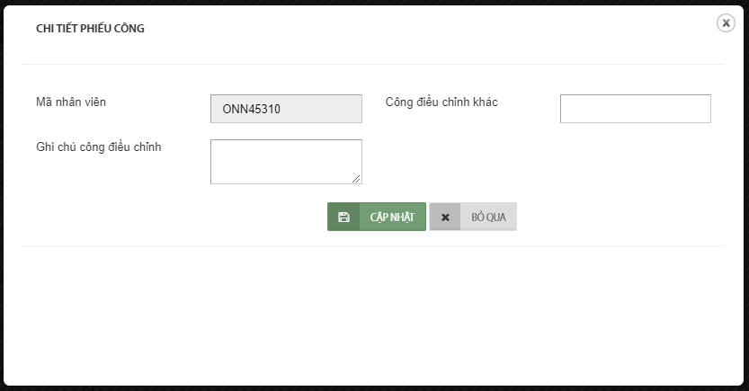

* + 1. Giao diện của nhân viên

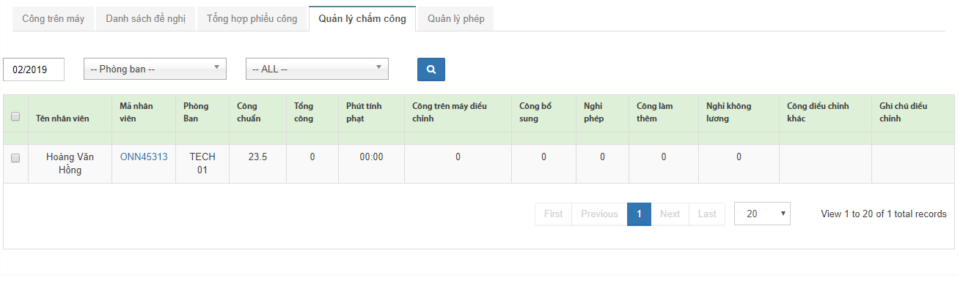

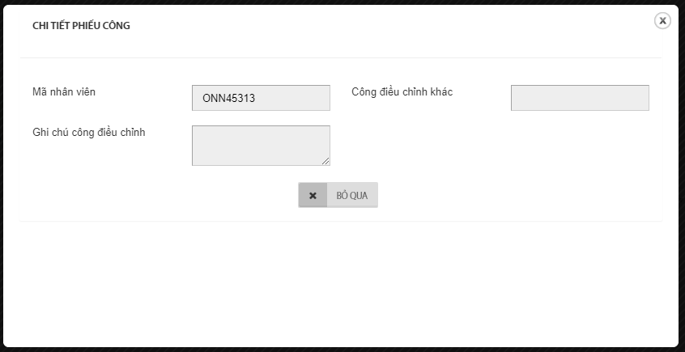

## MỘT SỐ TRƯỜNG DỮ LIỆU

| 1. **Trường thông tin trong Table tổng hợp phiếu công** | | |  |
| --- | --- | --- | --- |
| Tên trường | Sử dụng dữ liệu | Ghi chú | | |
|  | | |
| Tên nhân viên | Lấy dữ liệu tên nhân viên từ quản lý chấm công | Hiển thị text | | |
| Mã nhân viên | Lấy dữ liệu mã nhân viên từ quản lý chấm công | Hiển thị text | | |
| Phòng ban | Lấy dữ liệu phòng ban từ quản lý chấm công | Hiển thị text | | |
| Công chuẩn | Lấy dữ liệu công chuẩn từ quản lý chấm công | Hiển thị số liệu thập phân | | |
| Tổng công | Lấy dữ liệu tổng công từ quản lý chấm công | Hiển thị số liệu thập phân | | |
| Phút tính phạt | Lấy dữ liệu phút tính phạt từ quản lý chấm công | Hiển thị dưới dạng hh:mm | | |
| Nghỉ phép | Lấy dữ liệu nghỉ phép từ quản lý chấm công | Hiển thị số liệu thập phân | | |
| Công làm thêm | Lấy dữ liệu công làm thêm từ quản lý chấm công | Hiển thị số liệu thập phân | | |
| Nghỉ không lương | Lấy dữ liệu nghỉ không lương từ quản lý chấm công | Hiển thị số liệu thập phân | | |
| Công trên máy điều chỉnh | Lấy dữ liệu công trên máy điều chỉnh từ quản lý chấm công | Hiển thị số liệu thập phân | | |
| Công bổ sung | Lấy dữ liệu công bổ sung từ quản lý chấm công | Hiển thị số liệu thập phân | | |
| Công điều chỉnh khác | Lấy dữ liệu công điều chỉnh khác từ quản lý chấm công | Hiển thị số liệu thập phân | | |
| Ghi chú điều chỉnh | Lấy dữ liệu ghi chú điều chỉnh từ quản lý chấm công | Hiển thị text | | |

## QUY TẮC NGHIỆP VỤ

| Mã quy tắc nghiệp vụ/  Business Rule ID | Mô tả/ Description |
| --- | --- |
| BR01 | Bảng dữ liệu Table chỉ được hiển thị khi có giá trị mà giá trị đó tồn tại trong database (Giá trị để mặc định hoặc người dùng nhập) |
| BR03 | Tất cả các giá trị liên quan đến phần trăm cần được hiển thị dấu (%) (ví dụ: 100%) |
|  |  |

# QUẢN LÝ PHÉP

## MỤC ĐÍCH VÀ YÊU CẦU

1. *Mục đích*

Xây dựng Tab quản lý phép cho phép nhân sự kiểm tra thông tin về số phép của mình trong năm, số phép đã sử dụng

1. *Yêu cầu*

Các yêu cầu xây dụng Tab tổng hợp phiếu công :

* Xem thông tin phép của nhân sự
* Có chức năng tìm kiếm

## MÔ TẢ

Tài liệu mô tả chức quản lý phép theo nhân viên và ngày tháng

Input : Mã nhân viên và ngày tháng

Output : Thông tin phép của nhân sự

## NGƯỜI DÙNG HỆ THỐNG

|  |  |  |  |  |
| --- | --- | --- | --- | --- |
| Phòng ban | Chức vụ | Mô tả | Quyền xem duyệt bổ sung công | |
| Phòng ban | Nhân viên |
| BOD |  |  | x | x |
| Service (CS) | Trưởng phòng |  | x | x |
| Account |  | x | x |
| Thiết kế |  | x | x |
| Media | Media Manager |  | x | x |
| Media Senior |  | x | x |
| Media Executive |  | x | x |
| Kế Toán | Giám đốc Tài chính |  | x | x |
| Kế toán trưởng |  | x | x |
| Kế toán viên |  | x | x |
| Khối BD | Giám đốc Kinh doanh |  | x | x |
| Trưởng phòng Kinh doanh |  | x | x |
| Trưởng nhóm Kinh doanh |  | x | x |
| Nhân viên Kinh doanh |  | x | x |

## MỘT SỐ GIAO DIỆN ĐỀ XUẤT

Giao diện quản lý phép đề xuất

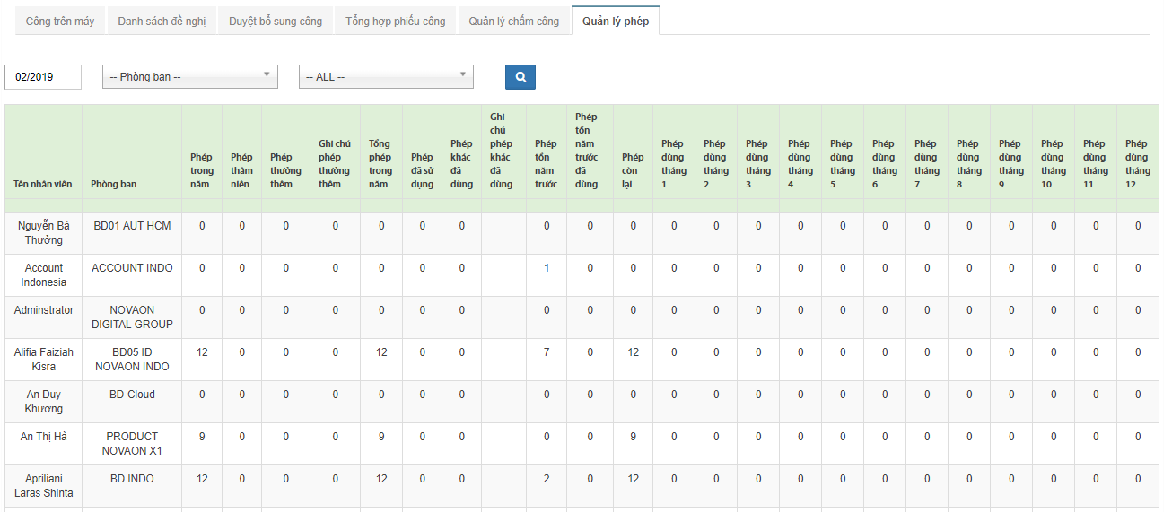

## MỘT SỐ TRƯỜNG DỮ LIỆU

| 1. **Trường thông tin trong Table tổng hợp phiếu công** | | |  |
| --- | --- | --- | --- |
| Tên trường | Sử dụng dữ liệu | Ghi chú | | |
|  | | |
| Tên nhân viên | Lấy dữ liệu tên nhân viên từ quản lý phép | Hiển thị text | | |
| Phòng ban | Lấy dữ liệu phòng ban từ quản lý phép | Hiển thị text | | |
| Phép trong năm | Lấy dữ liệu phép trong năm từ quản lý phép | Hiển thị số liệu thập phân | | |
| Phép thâm niên | Lấy dữ liệu phép thâm niên từ quản lý phép | Hiển thị số liệu thập phân | | |
| Phép thưởng thêm | Lấy dữ liệu phép thưởng thêm từ quản lý phép | Hiển thị số liệu thập phân | | |
| Ghi chú phép thưởng thêm | Lấy dữ liệu ghi chú phép thưởng thêm từ quản lý phép | Hiển thị text | | |
| Tổng phép trong năm | Lấy dữ liệu tổng phép trong năm từ quản lý phép | Hiển thị số liệu thập phân | | |
| Phép đã sử dụng | Lấy dữ liệu phép đã sử dụng từ quản lý phép | Hiển thị số liệu thập phân | | |
| Phép khác đã dùng | Lấy dữ liệu phép khác đã dùng từ quản lý phép | Hiển thị số liệu thập phân | | |
| Ghi chú phép khác đã dùng | Lấy dữ liệu ghi chú phép khác đã dùng từ quản lý phép | Hiển thị text | | |
| Phép tồn năm trước | Lấy dữ liệu phép tồn năm trước từ quản lý phép | Hiển thị số liệu thập phân | | |
| Phép tồn năm trước đã dùng | Lấy dữ liệu phép tồn năm trước đã dùng từ quản lý phép | Hiển thị số liệu thập phân | | |
| Phép còn lại | Lấy dữ liệu phép còn lại từ quản lý phép | Hiển thị số liệu thập phân | | |
| Phép dùng tháng 1 | Lấy dữ liệu phép dùng tháng 1 từ quản lý phép | Hiển thị số liệu thập phân | | |
| Phép dùng tháng 2 | Lấy dữ liệu phép dùng tháng 2 từ quản lý phép | Hiển thị số liệu thập phân | | |
| Phép dùng tháng 3 | Lấy dữ liệu phép dùng tháng 3 từ quản lý phép | Hiển thị số liệu thập phân | | |
| Phép dùng tháng 4 | Lấy dữ liệu phép dùng tháng 4 từ quản lý phép | Hiển thị số liệu thập phân | | |
| Phép dùng tháng 5 | Lấy dữ liệu phép dùng tháng 5 từ quản lý phép | Hiển thị số liệu thập phân | | |
| Phép dùng tháng 6 | Lấy dữ liệu phép dùng tháng 6 từ quản lý phép | Hiển thị số liệu thập phân | | |
| Phép dùng tháng 7 | Lấy dữ liệu phép dùng tháng 7 từ quản lý phép | Hiển thị số liệu thập phân | | |
| Phép dùng tháng 8 | Lấy dữ liệu phép dùng tháng 8 từ quản lý phép | Hiển thị số liệu thập phân | | |
| Phép dùng tháng 9 | Lấy dữ liệu phép dùng tháng 9 từ quản lý phép | Hiển thị số liệu thập phân | | |
| Phép dùng tháng 10 | Lấy dữ liệu phép dùng tháng 10 từ quản lý phép | Hiển thị số liệu thập phân | | |
| Phép dùng tháng 11 | Lấy dữ liệu phép dùng tháng 11 từ quản lý phép | Hiển thị số liệu thập phân | | |
| Phép dùng tháng 12 | Lấy dữ liệu phép dùng tháng 12 từ quản lý phép | Hiển thị số liệu thập phân | | |

## QUY TẮC NGHIỆP VỤ

| Mã quy tắc nghiệp vụ/  Business Rule ID | Mô tả/ Description |
| --- | --- |
| BR01 | Bảng dữ liệu Table chỉ được hiển thị khi có giá trị mà giá trị đó tồn tại trong database (Giá trị để mặc định hoặc người dùng nhập) |
| BR03 | Tất cả các giá trị liên quan đến phần trăm cần được hiển thị dấu (%) (ví dụ: 100%) |
|  |  |